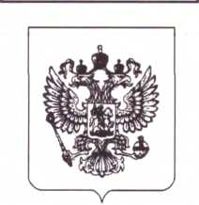

УКАЗ

ПРЕЗИДЕНТА РОССИЙСКОЙ ФЕДЕРАЦИИ
О некоторых вопросах приобретения гражданства
Российской Федерации
В соответствии с федеральными конституционными законами от 4 октября 2022 г. № 5-ФКЗ "О принятии в Российскую Федерацию Донецкой Народной Республики и образовании в составе Российской Федерации нового субъекта - Донецкой Народной Республики", от 4 октября 2022 г. № 6-ФКЗ "О принятии в Российскую Федерацию Луганской Народной Республики и образовании в составе Российской Федерации нового субъекта - Луганской Народной Республики", от 4 октября 2022 г. № 7-ФКЗ "О принятии в Российскую Федерацию Запорожской области и образовании в составе Российской Федерации нового субъекта - Запорожской области", от 4 октября 2022 г. № 8-ФКЗ "О принятии в Российскую Федерацию Херсонской области и образовании в составе Российской Федерации нового субъекта - Херсонской области" постановляю:
- Утвердить прилагаемые:
а) Порядок подачи лицами, приобретшими гражданство Российской Федерации в результате признания их гражданами Российской Федерации, заявления о выдаче паспорта гражданина Российской Федерации;
б) Порядок подачи заявления о признании ребенка, не достигшего возраста 14 лет, гражданином Российской Федерации;
в) Порядок подачи и учета заявлений о нежелании состоять в гражданстве Украины.

Установить, что признание недееспособного лица, достигшего возраста 14 лет, гражданином Российской Федерации осуществляется на основании поданного его законным представителем заявления о выдаче паспорта гражданина Российской Федерации недееспособному лицу.
- Настоящий Указ вступает в силу со дня его официального опубликования.
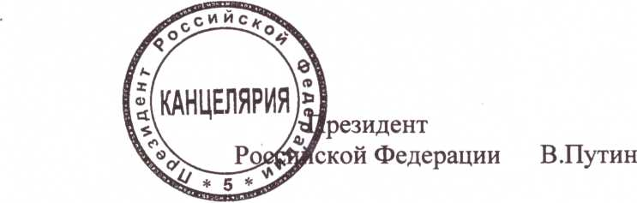

Москва, Кремль 26 декабря 2022 года №951

